Dijagrami aktivnosti i dijagrami sekvenci

**Prijava na sistem**

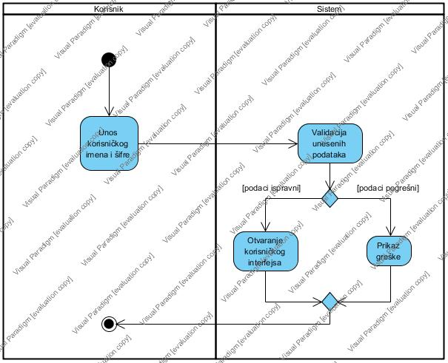

*Slika 1. Dijagram aktivnosti – Prijava na sistem*

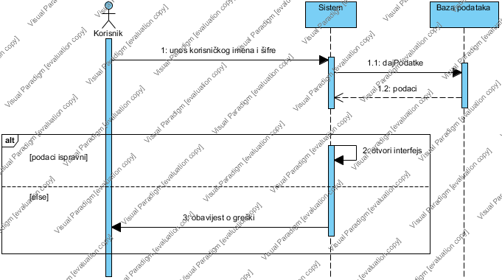

*Slika 2. Dijagram sekvenci – Prijava na sistema*

**Odjava sa sistema**

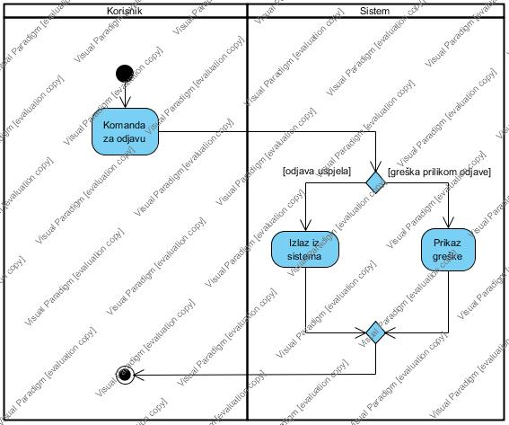

*Slika 3. Dijagram aktivnosti – Odjava sa sistema*

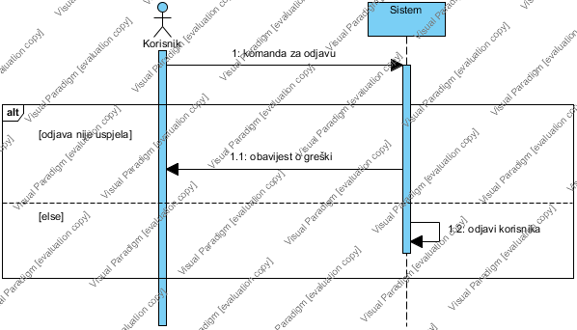

*Slika 4. Dijagram sekvenci – Odjava sa sistema*

**Promjena šifre**

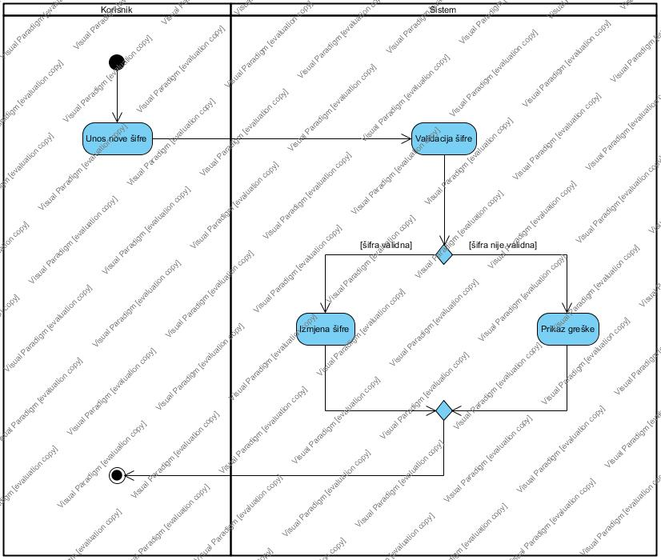

*Slika 5. Dijagram aktivnosti – Promjena šifre*

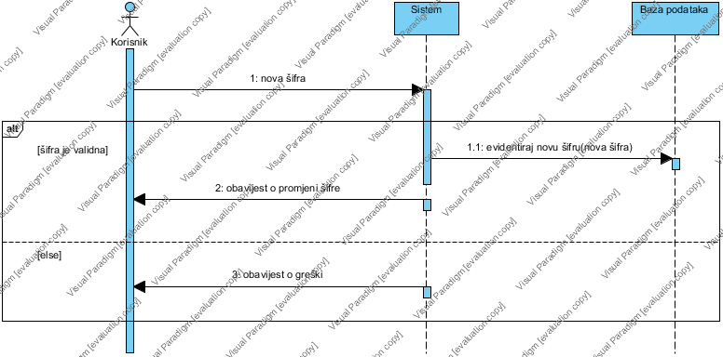

*Slika 6. Dijagram sekvenci – Promjena šifre*

**Unos artikla**

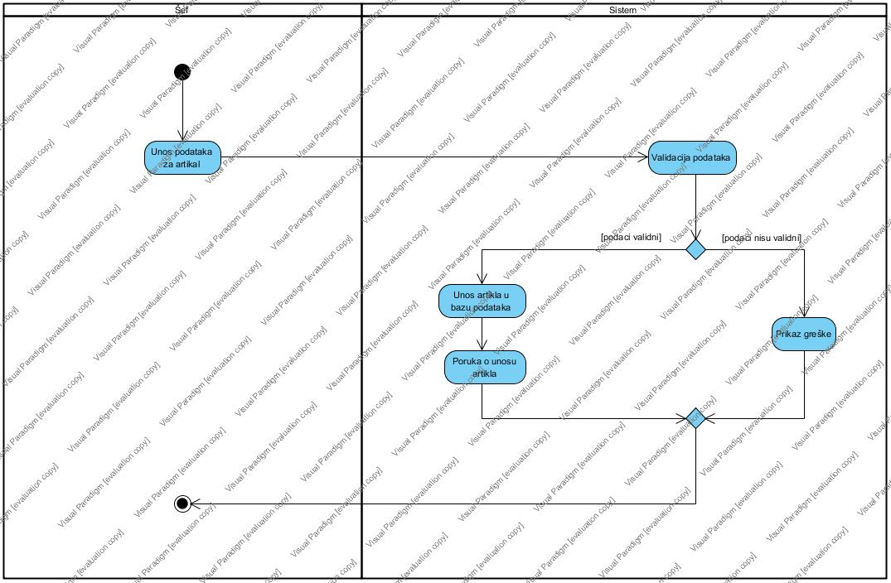

*Slika 7. Dijagram aktivnosti – Unos artikla*

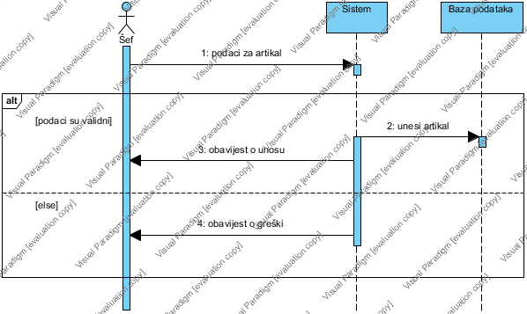

*Slika 8. Dijagram sekvenci – Unos artikla*

**Unos korisnika**

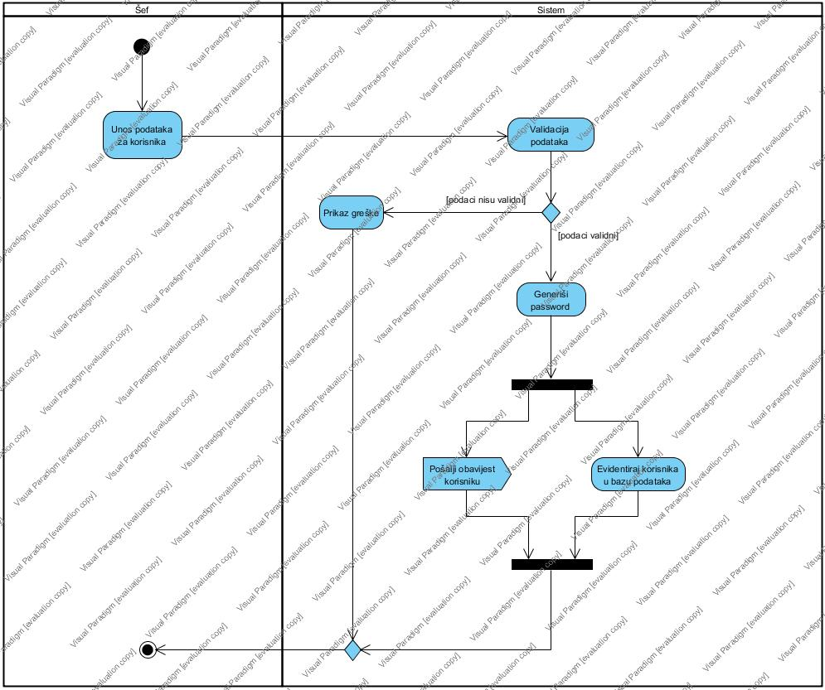

*Slika 9. Dijagram aktivnosti – Unos korisnika*

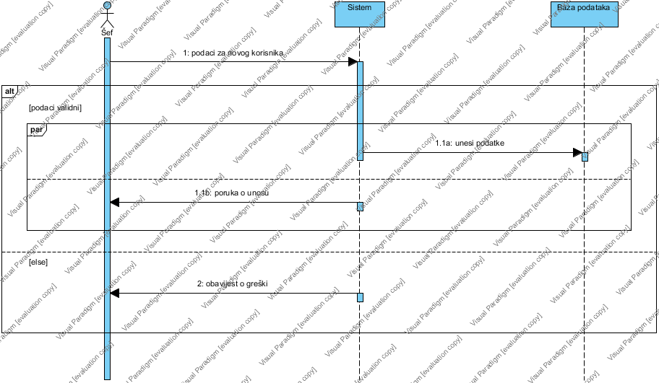

*Slika 10. Dijagram sekvenci – Unos korisnika*

**Modifikacija korisnika**

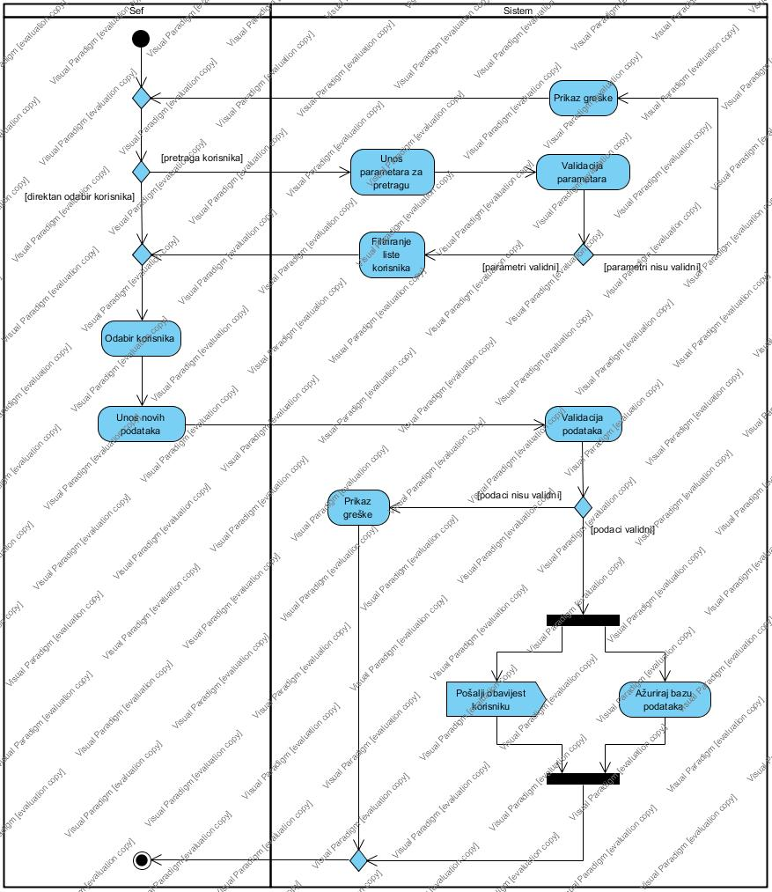

*Slika 11. Dijagram aktivnosti – Modifikacija korisnika*

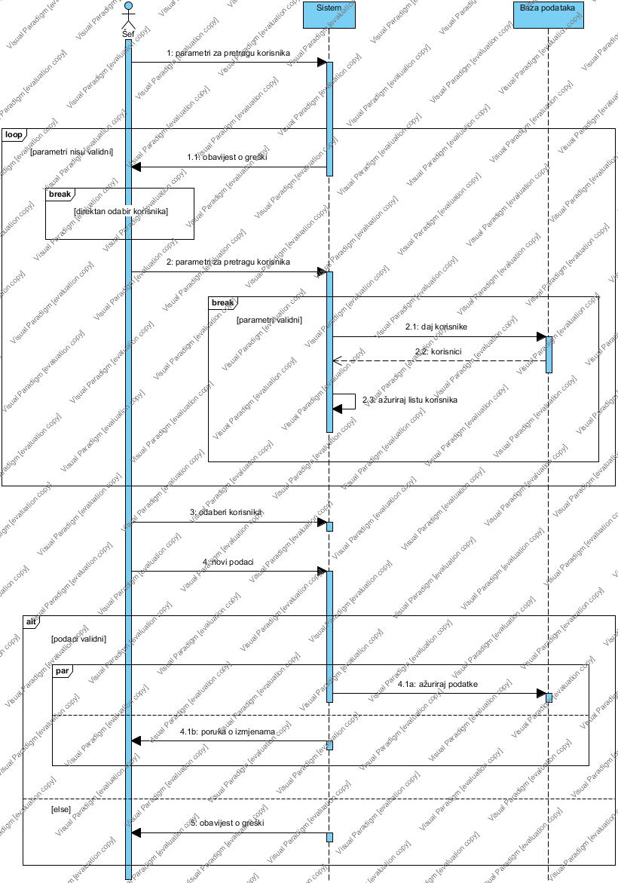

*Slika 12. Dijagram sekvenci – Modifikacija korisnika*

**Brisanje korisnika**

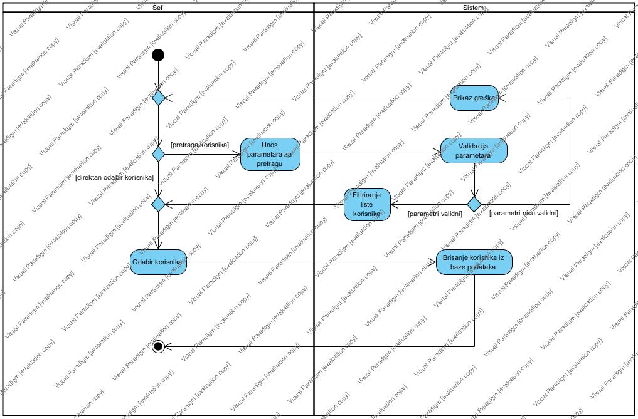

*Slika 13. Dijagram aktivnosti – Brisanje korisnika*

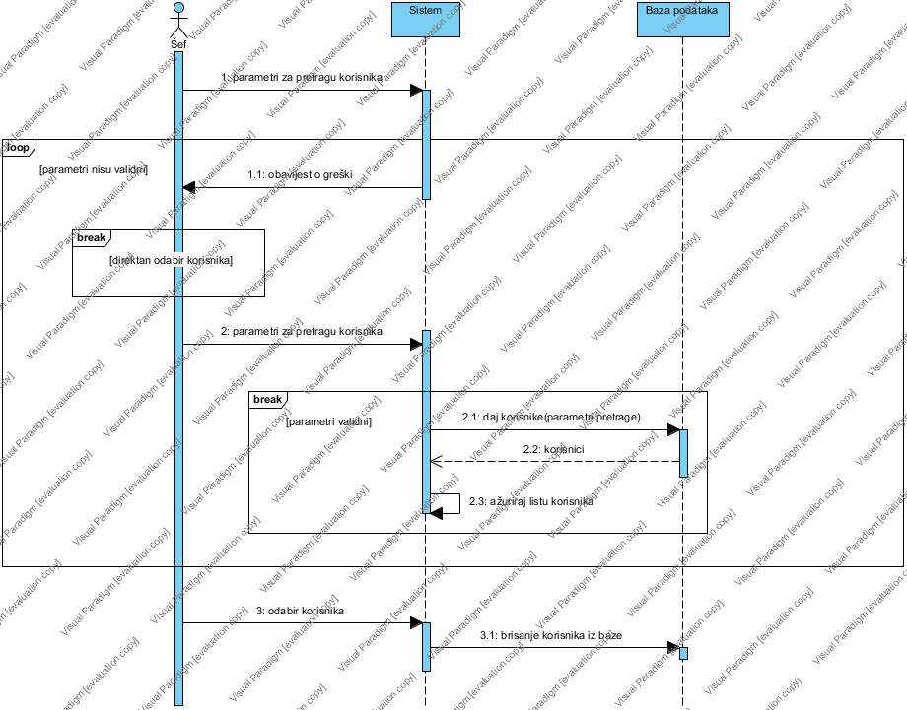

*Slika 14. Dijagram sekvenci – Brisanje korisnika*

**Pretraga artikala**

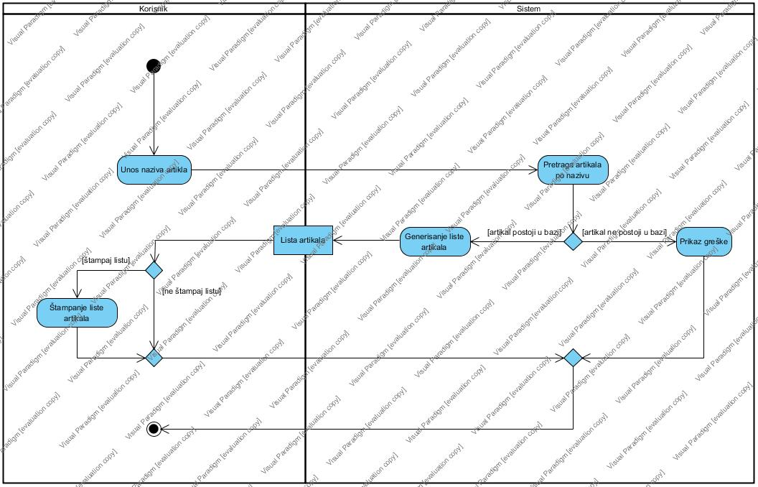

*Slika 15. Dijagram aktivnosti – Pretraga artikala*

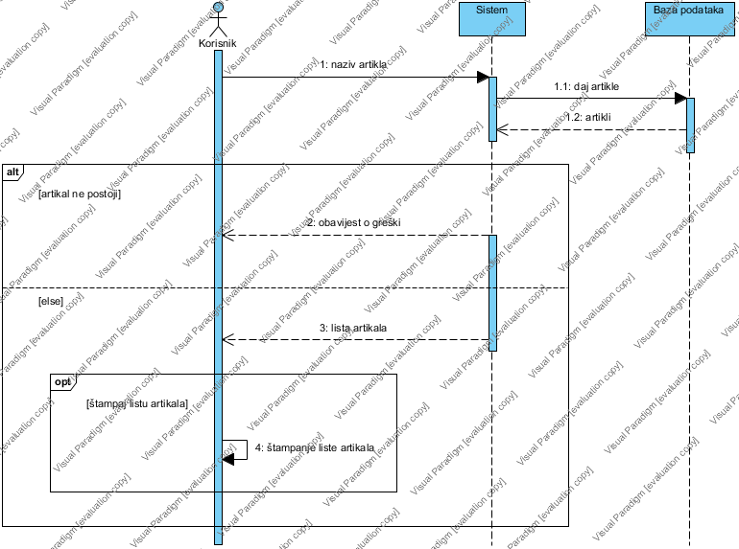

*Slika 16. Dijagram sekvenci – Pretraga artikala*

**Evidencija ulaza**

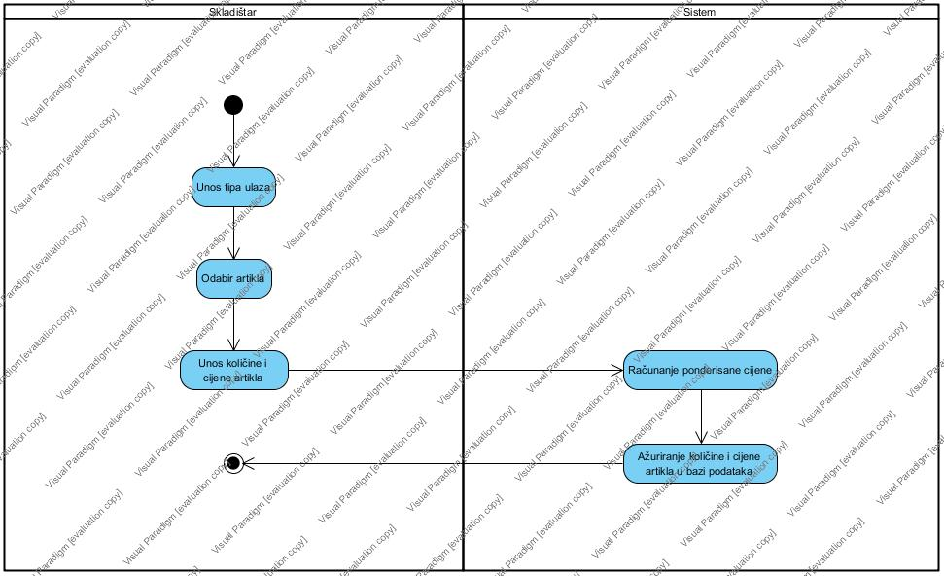

*Slika 17. Dijagram aktivnosti – Evidencija ulaza*

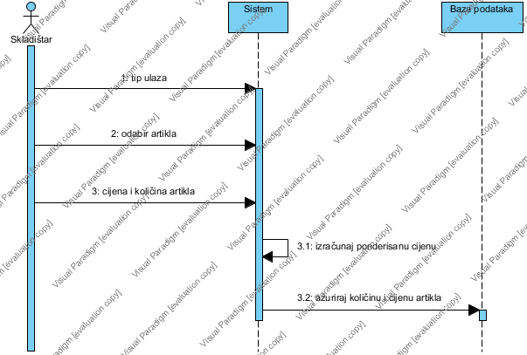

*Slika 18. Dijagram sekvenci – Evidencija ulaza*

**Evidencija izlaza**

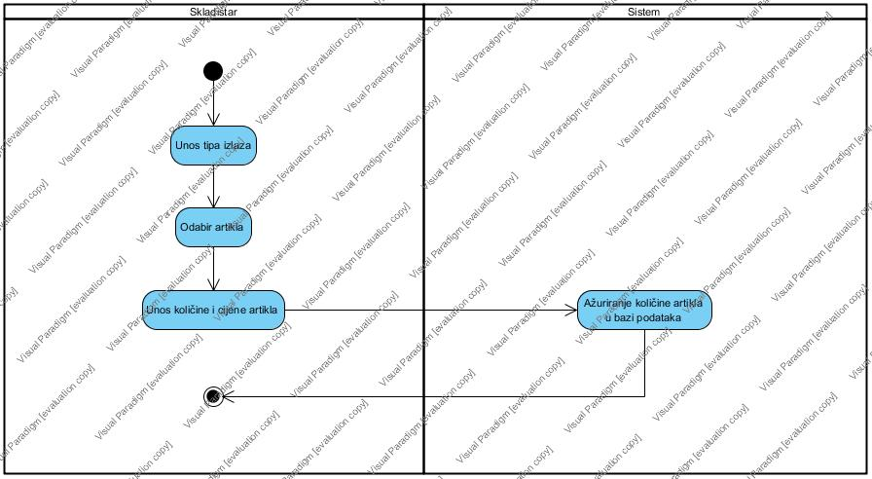

*Slika 19. Dijagram aktivnosti – Evidencija izlaza*

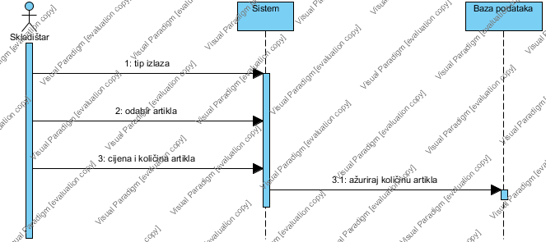

*Slika 20. Dijagram sekvenci – Evidencija izlaza*

**Evidentiranje artikala**

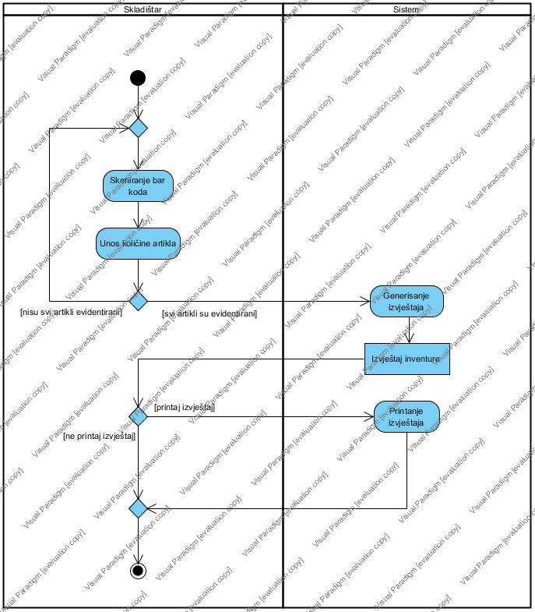

*Slika 21. Dijagram aktivnosti – Evidentiranje artikala*

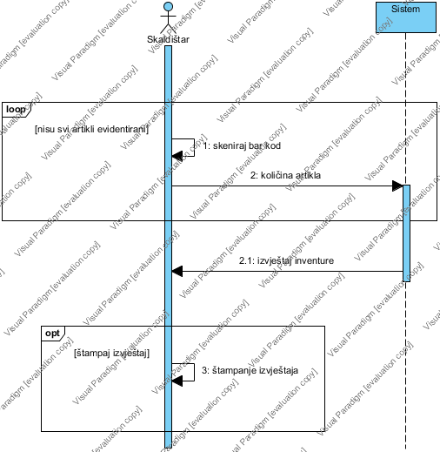

*Slika 22. Dijagram sekvenci – Evidentiranje artikala*

**Obračun**

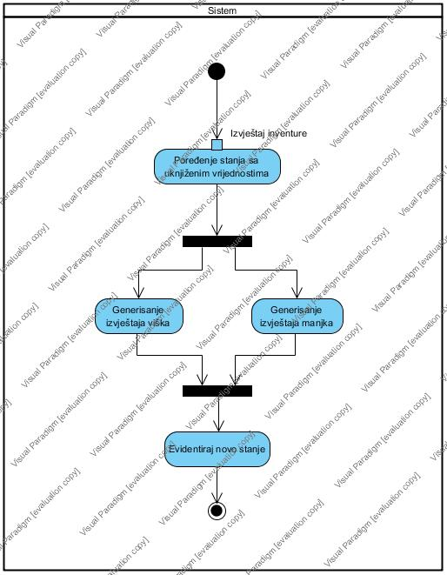

*Slika 23. Dijagram aktivnosti – Obračun*

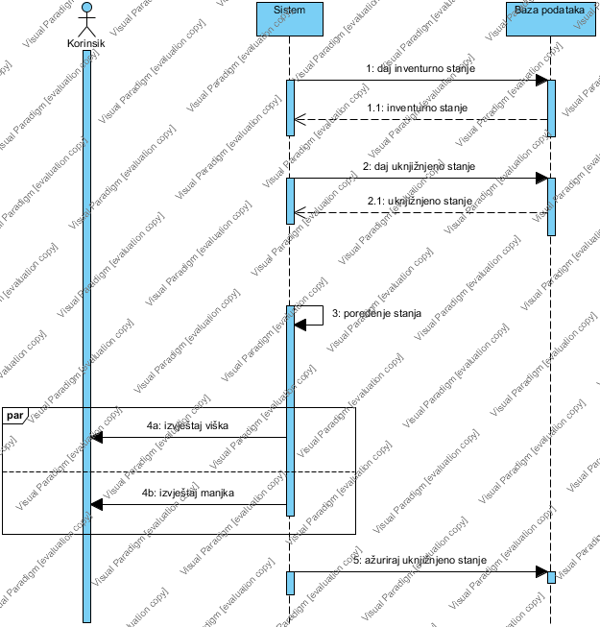

*Slika 24. Dijagram sekvenci – Obračun*

Dijagram klasa i dijagram objekata

**Dijagram klasa**

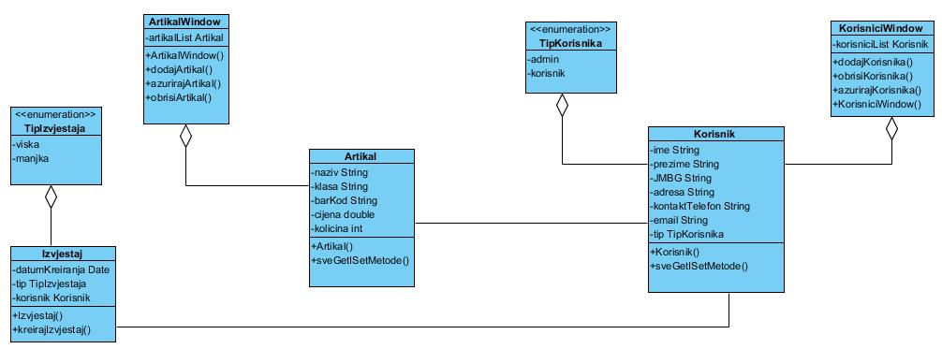

**Dijagram objekata**

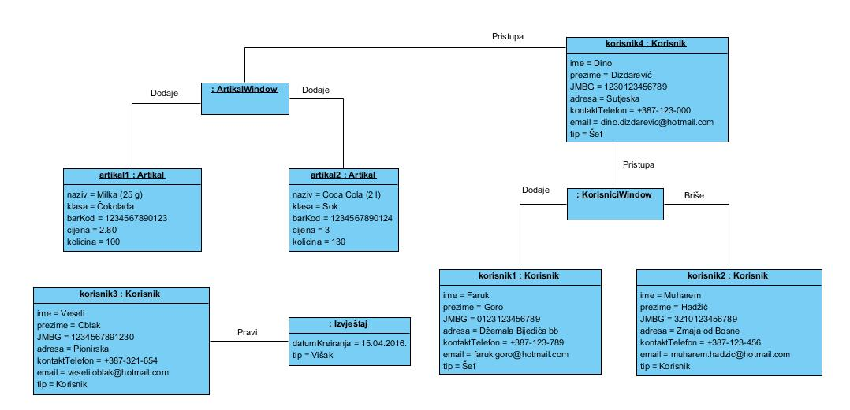

Dijagram komponenti i dijagram raspoređivanja

**Dijagram komponenti**

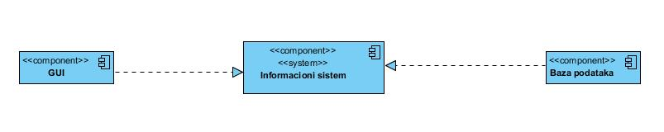

**Dijagram raspoređivanja**

